מבחן מסכם בהיסטוריה
חלק א' [50 נקודות]
- א. הציגי שלושה גורמים לפרוץ מלחמת העולם הראשונה.
ב. הסבירי כיצד הושפעו היהודים מן המלחמה.
- הציגי שני דגמים של הלאומיות. הציגי והסבירי שני גורמים שהובילו להתעוררות הלאומיות.

- על משה מנדלסון נאמר שהיה "בן בית בשני העולמות". הסבירי משפט זה, ותארי כיצד הדבר בא לידי ביטוי באורח חייו, בהשקפותיו וביצירתו (עליך לציין לפחות דוגמא אחת בשניים מן התחומים). [10 נקודות]

- הציגי שני תהליכים (שינויים) בחברה היהודית שהושפעו מהנאורות או מהאמנציפציה.
הסבירי את הקשר של אחד התהליכים לאחד ממאפייני הנאורות. [10 נקודות]

- התנועה הציונית התאפיינה בריבוי של זרמים ומפלגות. הציגי שניים מהם – עמדתם, מנהיגים מרכזיים, פעולות מעשיות. [10 נקודות]

- לפנייך ציר זמן המתאר את התפתחות הלאומיות היהודית במחצית השנייה של המאה ה-19.
הסבירי מה החידוש בשני אירועים על ציר הזמן וכיצד הם מהווים שלב בהתפתחות הלאומיות היהודית [10 נקודות]

1843 | 1882 | 1884 | 1897 | 1898
פרסום ספרו של  הרב אלקלעי  "מנחת יהודה" | פרסום ספרו של  פינסקר "אוטואמנספציה" | ועידת קאטוביץ | הקונגרס הציוני הראשון | מסעו של הרצל לא"י  והפגישות עם הקיסר הגרמני

חלק ב' - ניתוח מקור חזותי [20 נקודות]
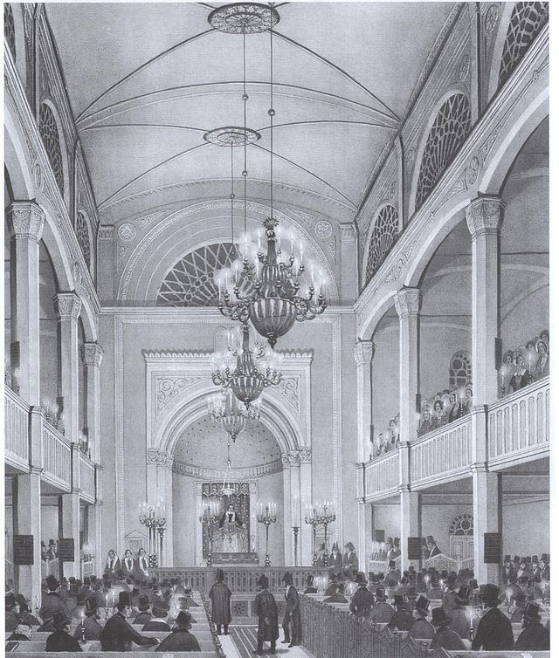

לפנייך תמונת ההיכל בהמבורג:

- הציגי שני מאפיינים של התנועה הרפורמית שבאים לידי ביטוי בביה"כ, והסבירי אותם בקצרה.
- תארי שני הבדלים בין הטמפל הרפורמי המוצג בתמונה ובין בית כנסת מסורתי, והסבירי כיצד הם באים לידי ביטוי.

חלק ג' - ניתוח מקור מילולי [15 נקודות]

קראי את הקטע הבא ולאחר מכן עני על השאלות.
מכתב מאת הרב מוהליבר לקונגרס הציוני הראשון:
"... כי המטרה הראשית של האספה צריכה להיות השתדלות רבה לפני ממשלת טורקיה, כי תרשה לבני עמנו לקנות אדמה ולבנות בתים, בלי כל מכשולים ומעצורים.
בסוד האסיפה נחוץ לתקן אשר בני ציון שלבם נאמן למטרתנו, יהיו ביניהם באהבה ובאחווה גמורה, אף כי המה חלוקים בדעותיהם בדברים שבין אדם למקום. ואף שיִמָצְאו אנשים שיחזיקו את חבריהם לפורצי גדר, אך עליהם להתבונן לוּ היתה שריפה גדולה בביתם והיה הכול בסכנה, ויבוא אחד שהוא פורץ גדר בעיניו להציל אותו ואת כל אשר לו, האם לא היה מקבל באהבה ושמחה? הלא כן אחי הננו כולנו היום! אש גדולה יצאה בקרבנו וכולנו עומדים בסכנה, שונאינו רבו ומספרם כבר למיליונים רבים הגיע, ואלמלא מוראה של מלכות כבר חיים בלעונו. ועתה כאשר נמצאו לנו אחים בעת צרה כזאת, המושיטים לנו את ידם לעזרה, לעשות כל מה שביכולתם להציל את עמנו, האם יסכים לב אחד מאתנו לדחותם? ....
גם צריכים כל בני ציון לדעת ידיעה גמורה ולהאמין כי יישוב הארץ, היינו לקנות אדמה ולבנות בתים לנטוע פרדסים ולזרוע שדות, היא אחת המצוות היותר גדולות שבתורתנו".
[מתוך ספר היובל של הקונגרס הציוני הראשון, עמ' 68].

- הרב מוהליבר מביא משל כהסבר להשתתפות בתנועה הציונית. הסבר את הנמשל. הסבר מיהם "פורצי הגדר" ומהי 'השרפה' שפרצה. [10 נקודות]
- לפי דבריו, מהי מטרתה העיקרית של האסיפה? בססי את תשובתך. [5 נקודות]

חלק ד' - שאלת עמדה [15 נקודות]
- החת"ם סופר והרש"ר הירש התמודדו עם השינויים שחלו בעולם היהודי בעקבות המודרנה בדרכים שונות. בחרי אחד משני הרבנים.
- צייני ערך אחד המשותף לתפישת עולמם של שני הרבנים, ותארי כיצד בא ערך זה לידי ביטוי בפעלו של הרב שבחרת.
- הסבירי כיצד התמודד הרב שבחרת עם המודרנה, והציגי את עמדתך ביחס לדרכו - האם את מסכימה עם דרכו או לא, ומדוע.

תשובון
- חלק א:
- פורצי הגדר – החילונים.
שריפה – המצב של פרעות במזרח אירופה. כאשר מתרחש אסון, לא בודקים בציציות של מי שבא להציל. החילונים אמנם פורצי גדר אבל יש ביכולתם להציל אותנו מהאנטישמיות בעזרת הציונות.
- המשפט מופנה כנגד "בני ציון", הציבור החרדי שמתנגד לציונות. הרב מוהליבר פונה דווקא אליהם משום שכאדם דתי וכרב, הוא חייב להתמודד עם ההתנגדות של החרדים לציונות שנובעת מטעמים דתיים ומהתנגדותם לשיתוף פעולה עם חילונים. המשך התנגדותם מפלג את הציבור הדתי בגולה.
- "כי המטרה הראשית של האספה צריכה להיות השתדלות רבה לפני ממשלת טורקיה" – מדיני.
[רק במשפט זה, מופיעה הפן המדיני כמטרה הראשית של האספה].

